от 18.05.2025 г.

|  |  |  |  |  |  |
| --- | --- | --- | --- | --- | --- |
| 070002, РК, ВКО, **г.Усть-Каменогорск,**  **ул. Краснознаменная 55**  **Тел: 8 (7232) 21-51-30,**  **8-777-906-20-72 Whats App**  **8-777-906-20-82 Whats App**  [**www.promoborudovanie.kz**](http://www.promoborudovanie.kz)  **imgpreview@promoborudovanie**   |  | | --- | |  |   **C:\Users\User\Desktop\каспи 2.png** | \\192.168.1.107\сервер обмен\Вост а\25.jpg  ***Все для качественной кровли***  **Режим работы:**  ***понедельник - пятница 8.30 - 17.00 ОБЕД: 12.00 -13.00***  ***1 марта - 31 октября каждая суббота 8.30 -14.00*** | 070002, РК, ВКО, **г.Усть-Каменогорск,**  **ул. Краснознаменная 55**  **Тел: 8 (7232) 21-51-30,**  **8-777-906-20-72 Whats App**  **8-777-906-20-82 Whats App**  [**www.promoborudovanie.kz**](http://www.promoborudovanie.kz)  **imgpreview@promoborudovanie**   |  |  | | --- | --- | | кр |  | |

**Цветовая гамма RAL**

|  |  |  |
| --- | --- | --- |
| **3003 - рубин** | **6007 – бутылочно-зеленый** | **9003 - белый** |
| **3005 - вишня** | **6029 - сочная мята** | **9005 - черный** |
| **3011 – красно-коричневый** | **7004 - серый** | **1015 - бежевый** |
| **5002 - ультрамарин** | **7024 - графит** | **1018 - желтый** |
| **5005 - синий** | **8017- коричневый (шоколад )** | **2004 - оранжевый (апельсин)** |
| **5021 - бирюза** | **8019 – серо-коричневый матовый** | **Fine stone - камень, Wood grain -дерево** |
| **6005 - зеленый мох** | **RR32 – темно-коричневый матовый** |  |

***= СКИДКИ ОТ ОБЪЕМА! =***

**ПРОФНАСТИЛ**

|  |  |  |  |  |  |  |  |
| --- | --- | --- | --- | --- | --- | --- | --- |
| **профиль** | **Толщина мм** | **Ширина листа общая** | **Ширина листа монтажная** | **Цена тг/м.п.**  **(розница)** | **Цена тг/м2** | **Длина листа** | **Рисунок** |
| **С-10** | **0,45** | **1170** | **1120** | **3200** | **2735** | **Под заказ** |  |
|  | **0,5** | **1170** | **1120** | **3380** | **2889** |
| **с полимерным покрытием 0,5** | | **1170** | **1120** | **3830** | **3274** |
| **с полимерным покрытием 0,7** | | **1170** | **1120** | **6070** | **5188** |
| **Wood grain - дерево 0,45 пепел. дуб**  **Wood grain - дерево 0,5 золот. дуб** | | **1170** | **1120** | **4800**  **6200** | **4103**  **5300** |
| **Fine stone – камень 0,45** | | **1170** | **1120** | **4500** | **3847** |
| **Графит мат (7024)**  **Черный матовый (9005)**  **Бутылочно-зеленый мат (6007)**  **Серо-коричневый мат (8019)**  **Темно-коричневый мат RR32** | | **1170** | **1120** | **4600** | **3932** |

|  |  |  |  |  |  |  |  |
| --- | --- | --- | --- | --- | --- | --- | --- |
| **МП-20** | **0,45** | **1170** | **1130** | **3200** | **2735** | **Под заказ** | **(А)** |
|  | **0,5** | **1170** | **1130** | **3380** | **2889** |
|  | **0,7** | **1170** | **1130** | **4700** | **4017** |
| **с полимерным покрытием 0,5** | | **1170** | **1130** | **3830** | **3274** |
| **с полимерным покрытием 0,7** | | **1170** | **1130** | **6070** | **5188** |
| **Wood grain - дерево 0,45 пепел. дуб**  **Wood grain - дерево 0,5 золот. дуб** | | **1170** | **1130** | **4800**  **6200** | **4103**  **5300** |
| **Fine stone – камень 0,45** | | **1170** | **1130** | **4500** | **3847** |
| **Графит мат (7024)**  **Черный матовый (9005)**  **Бутылочно-зеленый мат(6007)**  **Серо-коричневый мат(8019)**  **Темно-коричневый мат RR32** | | **1170** | **1130** | **4600** | **3932** |
|  | | | | | | | |

|  |  |  |  |  |  |  |  |
| --- | --- | --- | --- | --- | --- | --- | --- |
| **С-21** | **0,45** | **1080** | **1000** | **3200** | **2963** | **Под заказ** | **1116061427s** |
|  | **0,5** | **1080** | **1000** | **3380** | **3130** |
|  | **0,7** | **1080** | **1000** | **4700** | **4352** |
| **с полимерным покрытием 0,5** | | **1080** | **1000** | **3830** | **3547** |
| **с полимерным покрытием 0,7** | | **1080** | **1000** | **6070** | **5620** |
| **Wood grain - дерево 0,45 пепел. дуб**  **Wood grain - дерево 0,5 золот. дуб** | | **1080** | **1000** | **4800**  **6200** | **4444**  **5741** |
| **Fine stone – камень 0,45** | | **1080** | **1000** | **4500** | **4167** |
| **Графит мат (7024)**  **Черный матовый (9005)**  **Бутылочно-зеленый мат (6007)**  **Серо-коричневый мат(8019)**  **Темно-коричневый мат RR32** | | **1080** | **1000** | **4600** | **4260** |

|  |  |  |  |  |  |  |  |
| --- | --- | --- | --- | --- | --- | --- | --- |
| **Н-40** | **0,5** | **1080** | **1000** | **3380** | **3130** | **Под заказ** |  |
|  | **0,7** | **1080** | **1000** | **4700** | **4352** |

**МЕТАЛЛОЧЕРЕПИЦА КАСКАД (полимерное покрытие)**

|  |  |  |  |  |  |  |
| --- | --- | --- | --- | --- | --- | --- |
| ***Наименование***  ***Н-20*** | ***Толщина***  ***металла*** | ***Ширина листа общая*** | ***Ширина листа монтажная*** | ***Цена п/м*** | ***Цена,тг 1м2общей площади листа*** | **metKaskadRoofProfil1_b** |
| **с полимерным покрытием 0,5мм** | | **1170** | **1130** | **4405** | **3765** |
| **с полимерным покрытием 0,7** | | **1170** | **1130** | **6900** | **5897** |
| **Графит мат (7024)**  **Черный матовый (9005)**  **Бутылочно-зеленый мат (6007)**  **Серо-коричневый мат (8019)**  **Темно-коричневый мат RR32** | | **1170** | **1130** | **4700** | **4017** |

**МЕТАЛЛОЧЕРЕПИЦА КАСКАД-ЭКОНОМ (оцинковка)**

|  |  |  |  |  |  |
| --- | --- | --- | --- | --- | --- |
| ***наименование*** | ***Толщина***  ***металла*** | ***Ширина листа общая*** | ***Ширина листа монтажная*** | ***Цена за п/м*** | ***Цена,тг1м2общей площади листа*** |
| ***Н-20*** | **0,45** | **1170** | **1130** | **3200** | **2735** |
| **0,5** | **1170** | **1130** | **3380** | **2889** |

**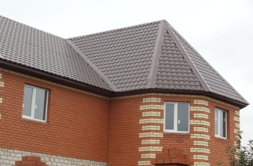**

**ЗАБОР С ФИГУРНОЙ КРОМКОЙ**

|  |  |  |  |
| --- | --- | --- | --- |
| **Наименование**  **ФК-20** | **Толщина металла** | **Размер** |  |
| Оцинкованный | 0,45-0,7мм | **Высота по заказу клиента** |
| С полимерным покрытием | 0,45-0,7мм |

**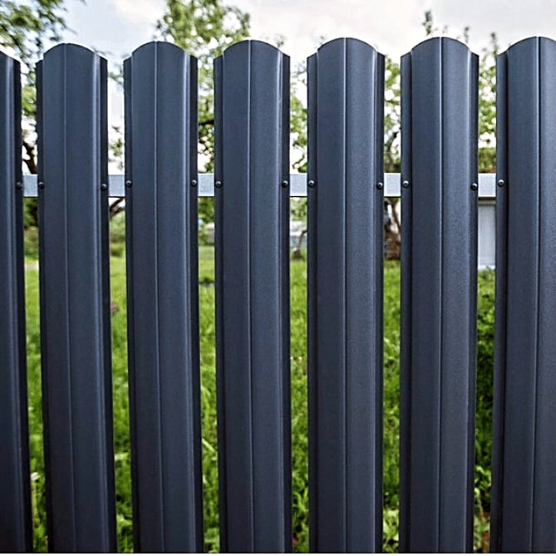**

**МЕТАЛЛОШТАКЕТНИК**

|  |  |  |  |
| --- | --- | --- | --- |
| **Цвет ( RAL)** | **Ширина** | **Длина** | **Цена за шт** |
| **Графит (7024)** | **130мм** | **1500мм** | **850тг** |
| **Шоколад (8017)** | **130мм** | **1500мм** | **850тг** |

**СТАЛЬ ЛИСТОВАЯ ОЦИНКОВАННАЯ**

|  |  |  |  |  |  |
| --- | --- | --- | --- | --- | --- |
| ***МАРКА*** | ***Толщина мм.*** | ***Ширина***  ***Мм.*** | ***Длина***  ***мм.*** | ***Цена за 1п/м*** | ***Цена,тг 1м2общей площади листа*** |
| **Лист оцинкованный** | **0,45** | **1250** | **По заказу** | **3200** | **2560** |
| **0,5** | **1250** | **По заказу** | **3380** | **2704** |
| **0,7** | **1250** | **По заказу** | **4700** | **3760** |
| **Лист с полимером** | **0,5** | **1250** | **По заказу** | **3830** | **3064** |
| **Лист с полимером** | **0,7** | **1250** | **По заказу** | **6070** | **4856** |
| **Wood grain – дерево ( пепельный дуб)**  **Wood grain - дерево (золотистый дуб)** | **0,45**  **0,5** | **1250**  **1250** | **По заказу** | **4800**  **6200** | **3840**  **4960** |
| **Fine stone – камень 0,45** | **0,45** | **1250** | **По заказу** | **4500** | **3600** |
| **Графит мат (7024)**  **Черный матовый (9005)**  **Бутылочно-зеленый мат (6007)**  **Серо-коричневый мат (8019)**  **Темно-коричневый мат RR32** | **0,5** | **1250** | **По заказу** | **4600** | **3680** |

***Кто не покрыт –тот будет замочен !!!***

**Примечание : Уважаемые клиенты! Для того, Чтобы Вас не ввели в заблуждение при покупке профлиста или металлочерепицы, просим Вас уточнять стоимость МЕТРА ПОГОННОГО, либо МЕТРА КВАДРАТНОГО ПОЛЕЗНОЙ, а не ОБЩЕЙ ширины готового изделия**

**ДОБОРНЫЕ ЭЛЕМЕНТЫ**

|  |  |  |
| --- | --- | --- |
| ***Наименование*** | ***Ширина мм*** | ***Длина - цена*** |
| ***Планка конька оцинкованного с усилением*** | ***190\*190*** | ***2метра – 3755 тенге***  ***1,25метра – 2255 тенге*** |
| ***Планка конька с полимерным покрытием с усилением*** | ***190\*190*** | ***2метра – 4100тенге***  ***1,25метра –2450 тенге*** |
| ***Ветровая планка оцинкованная с усилением*** | ***110\*100\*20*** | ***2метра –2855 тенге***  ***1,25метра –1745 тенге*** |
| ***Ветровая планка с полимерным покрытием усиленная*** | ***110\*100\*20*** | ***2метра - 3050 тенге***  ***1,25метра – 1860 тенге*** |
| * ***доборные изделия (откосы, отливы и др.) РАСЧЕТ ИНДИВИДУАЛЬНЫЙ*** | | |

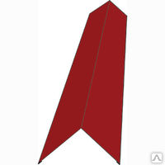

******

**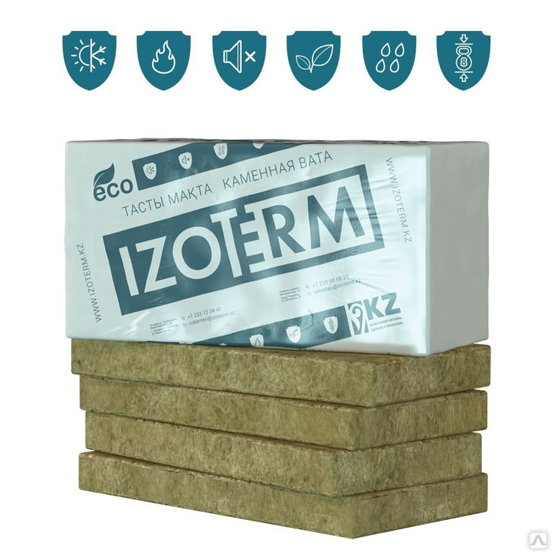Минераловатные плиты**

|  |  |  |  |
| --- | --- | --- | --- |
| **№** | **Наименование материала** | **Ед. изм** | **Цена за упаковку** |
| ***1*** | ***IZOTERM П-35 60мм\*1000мм(4,8м2)*** | ***Упаковка*** | ***5300 тенге*** |

**САМОРЕЗЫ**

|  |  |  |  |  |  |
| --- | --- | --- | --- | --- | --- |
| ***наименование*** | ***размер*** | ***Цена*** | ***наименование*** | ***размер*** | ***Цена*** |
| ***Саморез кровельный оцинкованный*** | **4,8\*38**  **4,8\*50**  **4,8\*60**  **4,8\*70** | **18 тг**  **18 тг**  **19 тг**  **19 тг** | ***Саморез кровельный цветной*** | **4,8\*38**  **4,8\*50**  **4,8\*60** | **18 тг**  **19 тг**  **20 тг** |
| ***Шуруп по металлу (со сверлом)*** | **4,8\*25** | **15тг** | ***Шуруп со сверлом цветной*** | **4,8\*25** | **16 тг** |
| **5,2\*70** | **20тг** | ***Шуруп пресшайба со сверлом цветной*** | **4,2\*19**  **4,2\*16** | **10 тг** |
| ***Бита кованная с торцовой головкой*** | **Н8** | **500 тг** | ***Бита двухсторонняя*** | **РН2-65** | **300 тг** |
| ***Бита с ограничителем*** | **500 тг** |

**OSB-3**

|  |  |  |
| --- | --- | --- |
| ***Наименование*** | ***Единица измерения*** | ***Цена тенге*** |
| ***Плита OSB 3 ECO 6мм( 1250\*2500)***  ***Россия*** | ***Лист*** | ***4 780*** |
| ***Плита OSB 3 ECO 9мм(1250\*2500)***  ***Россия*** | ***Лист*** | ***5 570*** |
| ***Плита OSB 3 ECO 10мм(1250\*2500)***  ***Россия*** | ***Лист*** | ***15 600*** |

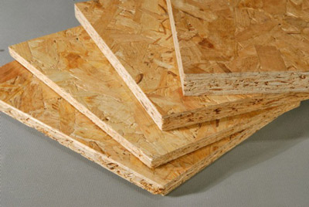

**ТРУБА ПРОФИЛЬНАЯ**

|  |  |  |  |
| --- | --- | --- | --- |
| **Наименование** | **Размерность** | **Цена за м/п, тенге** | **Цена, шт тенге** |
| **Труба профильная**  **20\*20\*1,5** | **6м** | **450** | **2 700** |
| **Труба профильная**  **40\*20\*1,5** | **6м** | **717** | **4 300** |
| **Труба профильная**  **40\*40\*1,5** | **6м** | **933** | **5600** |
| **Труба профильная 60\*40\*2** | **6м** | **1500** | **9 000** |
| **Труба профильная 50\*50\*2** | **6м** | **1500** | **9 000** |
| **Труба профильная 60\*60\*2** | **6м** | **1834** | **11000** |

|  |
| --- |
| **images2** |

**Кронштейн для монтажа каркаса забора из профтрубы:**

|  |  |  |  |  |
| --- | --- | --- | --- | --- |
| **Размер кронштейна** | 8 | 2015403120415  **700 тенге** | zab1 | kronsh |
| **КЗН40\*40\*174-оо**  **КЗН40\*50\*174-оо**  **КЗН40\*60\*174-оо** |

***= СКИДКИ ОТ ОБЪЕМА! =***

**Заглушка прямоугольная (пластик черный) для профтрубы**

|  |  |  |  |  |
| --- | --- | --- | --- | --- |
| 5 | 18 (7) | 18 (2) | 18 | 18 (1) |
|  | **75 тенге** | **120 тенге** | **180 тенге** | **265 тенге** |

**Заглушка квадратная( пластик черный ) для профтрубы**

|  |  |  |  |  |  |  |  |
| --- | --- | --- | --- | --- | --- | --- | --- |
| 77_list | 18 (8) (1) | 18 | 18 (3) | 18 (4) | 18 (5) | 18 (6) | 18 |
|  | **45 тенге** | **90 тенге** | **120 тенге** | **180 тенге** | **180 тенге** | **360 тенге** | **480 тенге** |

**Заглушка квадратная (пластик черный) декоративная шляпка «домик»**

|  |  |  |  |
| --- | --- | --- | --- |
|  | **C:\Users\User\Desktop\заглушки прайс\з 5.jpg** | **C:\Users\User\Desktop\заглушки прайс\Без имени.jpg** |  |
|  | **500 тенге** | **550 тенге** | **600 тенге** |

**Заглушка квадратная (пластик черный) декоративная шляпка «шар»**

|  |  |  |
| --- | --- | --- |
| **C:\Users\User\Desktop\заглушки прайс\заглушка.jpg** | **C:\Users\User\Desktop\заглушки прайс\заглушка 3.jpg50\*50** | **C:\Users\User\Desktop\заглушки прайс\заглушка 4.jpg60\*60** |
|  | **600 тенге** | **700 тенге** |

**Строительная мембрана**

|  |  |  |  |  |  |  |  |
| --- | --- | --- | --- | --- | --- | --- | --- |
| **№** | **Наименование** | **Ед.изм.** | **Цена, шт** | **№** | **Наименование** | **Ед.изм** | **Цена, шт** |
| **1** | **Гидро-ветрозащита**  **«Новитекс « А» 60м2**  **«Юниспан «А» 60м2**  **«Техно «А» 70м2** | **рулон**  **рулон**  **рулон** | **3 000тенге**  **5 800тенге**  **8500тенге** | **3** | **Гидро-пароизоляция**  **«Новитекс «С» 60м2** | **рулон** | **5 000тенге** |
| **2** | **Пароизоляция**  **«Новитекс «В» 60м2**  **«Юниспан «В» 60м2**  **«Техно «В» 70м2** | **рулон**  **рулон**  **рулон** | **2 700тенге**  **4 000тенге**  **6000тенге** | **4** | **Гидроизоляция**  **«Новитекс «Д» 60м2**  **Юниспан «Д» 60м2** | **рулон**  **рулон** | **8 100тенге**  **7 000тенге** |
| IMG_20190417_135005**5** | **Отражающая паро-гидроизоляция**  **Новитекс « FB» 10м2** | **рулон** | **2 800тенге** |
|  | **Клейкий 2х сторонний скотч** | **шт** | **1 500тенге** |

**Армирующий профиль для монтажа гипсокартона**

|  |  |  |  |  |
| --- | --- | --- | --- | --- |
| ***п/п*** | ***Марка профиля*** | ***Размерность*** | ***Цена за м/п, тенге*** | ***Цена , шт***  ***тенге*** |
| ***1*** | ***ПП 60\*27\*0,5*** | ***3м*** | ***323*** | ***970*** |
| ***2*** | ***ПН 28\*27\*0,5*** | ***3м*** | ***243*** | ***640*** |
| ***3*** | ***ПС 50\*50\*0,5*** | ***3м*** | ***500*** | ***1500*** |
| ***4*** | ***ПС 75\*50\*0,5*** | ***3м*** | ***567*** | ***1700*** |
| ***ПОДВЕС ПРЯМОЙ 0,7ММ («КРОКОДИЛ»)*** | | | | ***54*** |

